Министерство образования Московской области
Государственное бюджетное профессиональное образовательное учреждение
Московской области
«Сергиево-Посадский колледж»

Специальность 09.02.07
Информационные системы и программирование

КУРСОВОЙ ПРОЕКТ
Тема: Разработка серверной части информационной системы для автоматизации склада
Студент: Григорян Мелине Самвеловна

Руководитель проекта: Каревский Максим Андреевич
« » марта 2026 г. Подпись

Работа защищена с оценкой:

г. Сергиев Посад
2026 г.

Введение
В данной курсовой работе рассматривается процесс проектирования и разработки серверной части информационной системы для автоматизации складского учета предприятия ООО «Айрус», специализирующегося на производстве и продаже ароматизаторов для дома и автомобиля.
Актуальность работы обусловлена необходимостью создания серверной составляющей для обеспечения централизованного хранения и обработки данных складского учета. Разработка серверной части позволяет преодолеть ограничения клиентских решений и создать основу для масштабируемой информационной системы предприятия.
Цели и задачи курсового проекта:
- провести анализ требований к серверной инфраструктуре и выбрать оптимальный стек технологий для реализации серверной части информационной системы;
- спроектировать и разработать реляционную базу данных для хранения информации о товарах, пользователях, операциях и отчетах, обеспечивающую целостность и непротиворечивость данных;
- разработать серверную логику, реализующую учет товаров, регистрацию складских операций (производство, закупка, продажа) и автоматический расчет остатков;
- создать механизмы формирования отчетности по результатам деятельности предприятия;
- обеспечить разграничение доступа пользователей на основе ролей с использованием средств аутентификации и авторизации;
- выполнить тестирование разработанной серверной части и оценить ее работоспособность.
Практическая ценность работы заключается в создании серверного решения, которое в дальнейшем может быть интегрировано с клиентской частью, разработанной в рамках предыдущей курсовой работы, для формирования полнофункциональной информационной системы предприятия ООО «Айрус». Разработанная серверная часть обеспечит централизованное хранение данных, надежную бизнес-логику и многопользовательский доступ к системе.

1 Основная часть

1.1 Цель разработки
Основной целью разработки является создание серверной части информационной системы, обеспечивающей комплексную автоматизацию процессов складского учета для предприятия ООО «Айрус». Разрабатываемое решение представляет собой веб-приложение на базе серверных технологий, реализующее всю бизнес-логику, централизованное хранение данных и многопользовательский доступ.
Конкретные цели проекта включают:
- Автоматизация учета товарных запасов - разработка серверной логики для ведения полного цикла учета движения товаров: от поступления сырья и материалов до отгрузки готовой продукции. Система должна обеспечивать точный расчет остатков в реальном времени, контроль соблюдения бизнес-правил и целостность данных;
- Упрощение операционной деятельности - создание удобного и интуитивно понятного веб-интерфейса (генерируемого сервером с использованием шаблонизатора Blade) для ежедневной работы сотрудников: быстрый ввод приходных и расходных операций, наглядное представление данных, минимизация рутинных действий;
- Обеспечение прозрачности процессов - реализация механизмов разграничения доступа к данным для различных категорий пользователей (менеджер, бухгалтер, директор) на основе ролей. Каждый сотрудник получает доступ только к той информации и функциям, которые соответствуют его должностным обязанностям;
- Формирование аналитической отчетности - разработка серверных модулей для автоматического формирования различных видов отчетов: товарные отчеты, ведомости движения материалов, финансовая аналитика с возможностью детализации по периодам, товарным группам и отдельным позициям. Отчеты должны быть доступны для экспорта в форматы JSON, TXT, XLSX;
- Повышение точности данных - внедрение на серверной стороне системы валидации вводимой информации, контроля соблюдения бизнес-правил (например, проверка достаточности остатков при продаже) и предотвращения ошибочных операций, что позволит существенно повысить достоверность учетных данных;
- Централизованное хранение данных - использование реляционной базы данных MySQL для обеспечения единого источника достоверной информации, доступной всем авторизованным пользователям, а также для резервного копирования и масштабирования;
- Ведение журнала действий пользователей - добавление функциональности логирования всех значимых операций (добавление/редактирование товаров, проведение складских операций, формирование отчетов) с фиксацией времени и идентификатора пользователя для повышения контроля и безопасности.
Достижение поставленных целей позволит предприятию перейти на качественно новый уровень управления складскими запасами, сократить издержки, связанные с ошибками учета, и повысить общую эффективность логистических процессов за счет использования современного серверного программного обеспечения.

1.2 Описание предметной области

ООО «Айрус» - предприятие, занимающееся производством и продажей ароматизаторов для дома и автомобиля. Основная цель деятельности - выпуск качественной продукции с последующей реализацией через собственные и оптовые каналы сбыта.

Организация имеет простую, но чётко структурированную систему управления, которая обеспечивает контроль всех этапов - от производства до отчётности.

Организационная структура предприятия является линейной, то есть каждый сотрудник подчиняется только одному руководителю. Во главе предприятия находится генеральный директор, которому подчиняются все ключевые должности.

Состав и иерархия должностей:

1. Генеральный директор:

осуществляет общее руководство деятельностью предприятия;

принимает управленческие и стратегические решения;

контролирует отчётность и финансовые показатели.

2. Менеджер:

подчиняется генеральному директору;

совмещает функции нескольких отделов:

отдел кадров - ведёт учёт сотрудников и кадровую документацию;

отдел снабжения - отвечает за закупку материалов комплектующих;

отдел сбыта - принимает заказы и контролирует продажи;

склад и транспортный отдел - организует доставку и движение готовой продукции;

формирует ежемесячные отчёты и накладные, предавая их в бухгалтерию.

3. Бухгалтер:

ведёт бухгалтерский отчёт предприятия;

принимает отчёты от менеджера;

рассчитывает заработную плату, отпускные и налоговые выплаты;

ежемесячно формирует финансовый отчёт для генерального директора.

4. Мастер сборного цеха:

организует работу сборного цеха;

принимает материалы и комплектующие от токарного и разливочного цехов;

контролирует выполнение планов сборки и передачу готовой продукции кладовщику.

5. Мастер токарного цеха:

отвечает за производство комплектующих;

передаёт готовые флаконы в сборный цех.

6. Кладовщик:

принимает готовую продукцию от сборного цеха;

комплектует и выдаёт заказы;

ведёт учёт остатков и передаёт отчёты менеджеру.

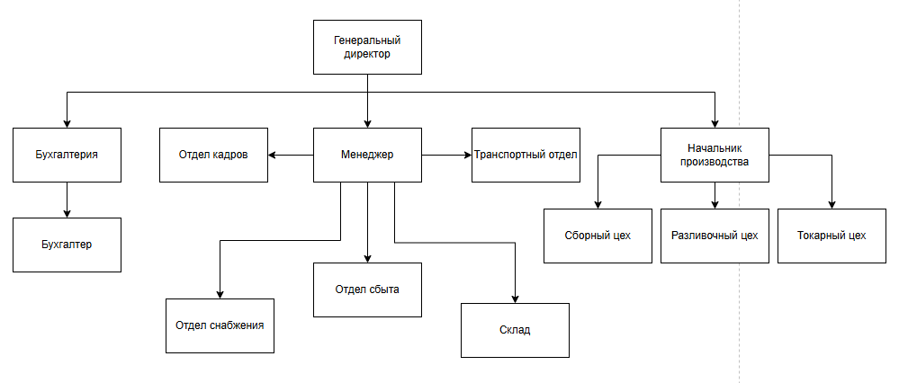
Схема предприятия:
Рисунок 1.1 - Схема предприятия

Разграничение бизнес-процессов по отделам:

Таблица 1.1 - Разграничение бизнес-процессов по отделам
Отдел/Должность | Основные функции | Результат деятельности
Генеральный директор | Контроль всех направлений, принятие решений | Управление предприятием, утверждение отчётов
Менеджер | Приём заказов, закупки, отчётность | Накладные, товарные и финансовые отчёты
Бухгалтерия | Учёт, расчёт зарплаты, отчётность | Ежемесячный бухгалтерский отчёт
Сборный цех | Сборка готовой продукции | Готовая продукция
Токарный цех | Изготовление комплектующих | Комплектующие для сборки
Разливочный цех | Разлив ароматизаторов | Готовые флаконы
Склад(кладовщик) | Учёт и хранение, комплектация заказов | Готовые к отгрузке заказы, отчёт по остаткам
Взаимодействие подразделений:
- Мастер токарного и разливочного цехов передают материалы в сборный цех;
- Сборный цех формирует готовую продукцию и передаёт её кладовщику;
- Кладовщик передаёт данные о количестве и движении товаров менеджеру;
- Менеджер составляет ежемесячный товарный отчёт (производство, продажи, остатки, прибыль/убытки) и передаёт его бухгалтеру;
- Бухгалтер подготавливает финансовый отчёт и передаёт его директору для анализа.

1.3 Используемое программное обеспечение
Программное обеспечение – совокупность программ, процедур, правил и соответствующей документации, относящихся к функционированию системы обработки данных. В рамках разработки серверной части использованы следующие категории программного обеспечения:
- системное программное обеспечение;
- серверное программное обеспечение;
- инструментальные средства разработки.

Системное программное обеспечение
Операционная система - базовый комплекс программ, управляющий аппаратными ресурсами сервера. Разработка и тестирование выполнялись в среде ОС семейства Linux (Ubuntu 20.04/22.04), что обеспечивает стабильность, безопасность и оптимальную производительность для веб-приложений на базе Laravel. Для локальной разработки может использоваться Windows с подсистемой WSL или встроенный сервер Laravel.
Серверное программное обеспечение
- Веб-сервер Nginx - высокопроизводительный HTTP-сервер, используемый для обработки входящих запросов и передачи управления PHP-FPM. В процессе разработки удобно использовать встроенный сервер PHP (php artisan serve).
- СУБД MySQL (версия 8.0 и выше) - реляционная база данных для централизованного хранения всей информации системы (пользователи, товары, операции, отчёты, журнал действий).
- PHP (версия 8.1/8.2) - интерпретируемый язык программирования, на котором написан фреймворк Laravel.
- Laravel Framework (версия 10.x) - бесплатный веб-фреймворк с открытым кодом, реализующий архитектуру MVC (Model-View-Controller) и предоставляющий широкие возможности для быстрой разработки.

Инструментальные средства разработки
- Composer - менеджер зависимостей для PHP, используемый для установки Laravel и сторонних пакетов.
- Git - система контроля версий, обеспечивающая отслеживание изменений кода и совместную разработку. Репозиторий размещается на GitHub.
- Visual Studio Code / PhpStorm - среда разработки с поддержкой PHP, Laravel, интеграцией с Git и отладчиком.
- Postman - инструмент для тестирования API-маршрутов (при необходимости).
- MySQL Workbench / phpMyAdmin - средства для администрирования базы данных.

1.3.1 Выбор средства автоматизации
Для реализации серверной части информационной системы на основе анализа требований технического задания выбран следующий стек технологий:
- Фреймворк Laravel. Обоснование выбора:
- Реализация архитектуры MVC, что обеспечивает четкое разделение логики, представления и данных;
- Встроенные средства аутентификации и авторизации, позволяющие легко реализовать разграничение доступа по ролям (менеджер, бухгалтер, директор);
- Eloquent ORM для удобной работы с базой данных и построения запросов, включая связи между таблицами;
- Мощная система шаблонов Blade, позволяющая создавать динамические страницы без необходимости использования отдельного клиентского фреймворка;
- Встроенная поддержка валидации данных, миграций, сидинга и тестирования;
- Возможность создания событий и слушателей для реализации логирования действий пользователей (например, через модели и наблюдатели);
- Большое сообщество и обширная документация.
- СУБД MySQL. Обоснование выбора:
- Надежная и производительная реляционная СУБД, идеально подходящая для структурированных данных учета;
- Поддержка транзакций и внешних ключей, обеспечивающих целостность данных;
- Свободное распространение и простота администрирования;
- Хорошая совместимость с Laravel через Eloquent.
- Git + GitHub. Обоснование выбора:
Контроль версий необходим для отслеживания изменений и демонстрации процесса разработки;
GitHub предоставляет удобный веб-интерфейс для хостинга репозиториев и возможность командной работы.
- Bootstrap 5 (опционально) - для стилизации Blade-шаблонов, чтобы интерфейс был современным, адаптивным и удобным для пользователей. Использование готовых компонентов ускоряет разработку.
Выбранный набор инструментов полностью соответствует требованиям технического задания и позволяет реализовать:
- полную серверную бизнес-логику складского учета (CRUD товаров, операции трёх типов, автоматический пересчёт остатков);
- централизованное хранение и обработку данных в MySQL;
- формирование регламентированных отчетов на стороне сервера с экспортом в JSON, TXT, XLSX;
- эффективное ролевое взаимодействие пользователей через веб-интерфейс;
- валидацию данных и контроль бизнес-правил на сервере;
- дополнительную функцию логирования действий пользователей для повышения безопасности и контроля.

